Offene Fragen digital (Fachpraktiker*innen)
„Geschäftsfähigkeit“

Aufgabe: Bitte bearbeiten Sie die nachfolgenden Fragen mit Hilfe der Wortwolke:

- Was ist ein Rechtsgeschäft?
Klicken Sie hier, um Text einzugeben.
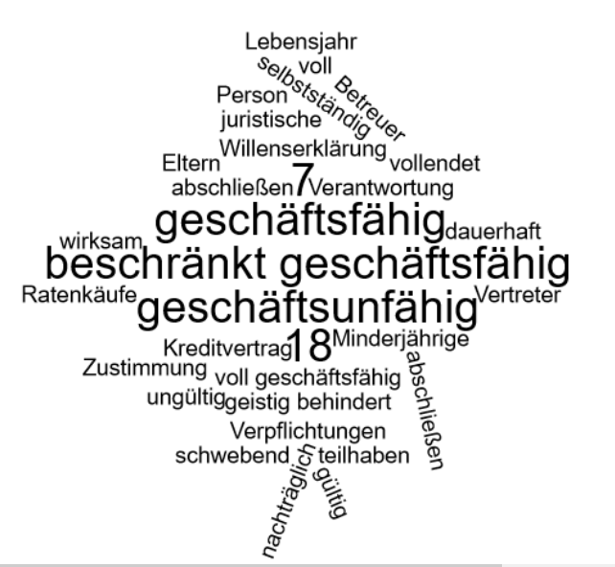
- Welche Stunden der Geschäftsfähigkeit unterscheidet man?
Was ist ein Rechtsgeschäft?
Klicken Sie hier, um Text einzugeben.
- Ordnen Sie mindestens drei Personengruppen den Stufen der Geschäftsfähigkeit zu.
Klicken Sie hier, um Text einzugeben.
- Welche Rechtsgeschäfte dürfen Kinder und Jugendliche zwischen dem 7. und 18. Lebensjahr nicht abschließen?
Klicken Sie hier, um Text einzugeben.
- Was bedeutet der Begriff „schwebend wirksam“?
Klicken Sie hier, um Text einzugeben.
- Welcher Stufe der Geschäftsfähigkeit kann man „juristische Personen“ in der Regel zuordnen?
Klicken Sie hier, um Text einzugeben.

